МИНОБРНАУКИ РОССИИ
Санкт-Петербургский государственный
электротехнический университет
«ЛЭТИ» им. В.И. Ульянова (Ленина)
Кафедра МО ЭВМ

отчет
по лабораторной работе №1
по дисциплине «Построение и анализ алгоритмов»
Тема: Сортировки
Вариант 8.

Студент(ка) гр. 5383 |  | Допира В. Е.
Преподаватель |  | Фирсов М. А.

Санкт-Петербург
2017
Лабораторная работа 1
Вариант 8
1. Цель работы:
- Изучить алгоритмы сортировки массивов
- Получить практические навыки написания кода сортировки
Задание: 8. Быстрая сортировка (итеративный вариант).
Основные теоретические положения.
Алгоритм быстрой сортировки был придуман Тони Хоаром, в среднем он выполняется за n·log(n) шагов. В худшем случае сложность опускается до порядка n², хотя такая ситуация довольно редкая. Быстрая сортировка обычно быстрее других "скоростных" сортировок со сложностью порядка n·log(n). Быстрая сортировка не устойчивая. Обычно, она преподносится как рекурсивная, однако, может быть с помощью стека (возможно, и без него, не проверено) сведена к итеративной, при этом потребуется не более n·log(n) дополнительной памяти.
Сначала мы находим опорный элемент - это случайный элемент из множества, относительно которого мы будем проводить разбиение. Далее разобьём множество на три - элементы, которые больше опорного, равны ему и элементы, которые меньше. После чего рекурсивно применим алгоритм к двум оставшимся подмножествам (меньше и больше), если их длина больше единицы. Теперь вместо того, чтобы вызывать функцию, будем сохранять в стек крайнее левое и правое значения. Можно сохранять сразу пару значений, но мы вместо этого сделаем два параллельных стека. В первый будем класть крайнее левое значение для следующего вызова, а во второй - крайнее правое. Цикл заканчивается, когда стеки становятся пустыми.

2.Спецификация программы
2.1 Входные данные
Структуры данных: в программе данные хранятся в массиве:
typedef int Size_t; //размер массива
typedef int Vector[2000000];
Для реализации алгоритма используются 2 стека:
stack <int> lows, highs.
2.2Выходные данные
Программа выводит отсортированный массив целых чисел.

3.Алгоритм и структуры данных
Программа выполняет следующую последовательность действий:
Дан массив целых чисел. Ищем опорный элемент посередине массива. Далее, сравнивая, ищем 2 текущих элемента так, чтобы элемент слева был больше опорного, а справа – меньше. Будем сохранять в стек крайнее левое и правое значения. Можно сохранять сразу пару значений, но мы вместо этого сделаем два параллельных стека. В первый будем класть крайнее левое значение для следующего вызова, а во второй - крайнее правое. Когда нашли, сравниваем текущие значения между собой и меняем местами. Продолжаем, пока не переберем все элементы. Далее ищем новые опорные элементы. Цикл заканчивается, когда стеки становятся пустыми.

Функции, используемые в программе
void qsortxi(Vector a, Size_t size_t)
Назначение: быстрая сортировка (итерационный вариант)
Параметры: Vector a – массив чисел
Size_t size_t – размер массива
int compare (const void * a, const void * b)
Назначение: сравнение элементов для использования функции qsort
Параметры: const void * a – один элемент массива
const void * b – другой элемент массива
Возвращаемое значение: наибольшее

4. Набор тестов
Входные данные |  | Результат
Тесты | Массив чисел | Ожидаемый | Полученный
1 |  | Файл не может быть открыт! | Файл не может быть открыт!
2 | 6 3 5 0 -8 4 2 9 1 -20 19 -16 -4 7 | -20 -16 -8 -4 0 1 2 3 4 5 6 7 9 19 | -20 -16 -8 -4 0 1 2 3 4 5 6 7 9 19
3 | 1000 12 -500 | -500 12 1000 | -500 12 1000
4 | 20 192 -163 -168 -140 | -168 -163 -140 20 192 | -168 -163 -140 20 192
5 | -192 -165 -38 145 -51 2 190 -31 | -192 -165 -51 -38 -31 2 145 190 | -192 -165 -51 -38 -31 2 145 190
6 | -159 96 175 -14 192 121 151 -73 -68 117 | -159 -73 -68 -14 96 117 121 151 175 192 | -159 -73 -68 -14 96 117 121 151 175 192
7 | -185 6 -131 -191 -143 -192 119 75 15 137  -165 -74 -73 140 177 | -192 -191 -185 -165 -143 -131 -74 -73 6 15 75 119 137 140 177 | -192 -191 -185 -165 -143 -131 -74 -73 6 15 75 119 137 140 177
Большой массив:
200 -163 8 -30 181 165 -134 80 24 153 7 69 72 29 145 133 -137 141 -182 -117 -61 36 -56 -97 -58 109 -195 183 39 84 -84 -142 125 -184 -113 6 20 55 152 25 -52 -47 -176 -147 -162 -63 -116 -101 140 -143 26 173 -123 -150 -12 -185 82 38 -170 129 -149 62 171 158 37 187 162 -24 191 91 195 -64 -187 101 134 -45 -129 -21 -10 90 188 -107 52 27 30 156 -109 112 -31 177 18 -92 -25 -2 192 -131 -39 -151 3 -178 -40 160 -35 136 50 10 9 -15 143 180 -99 98 -199 -200 -152 77 -51 157 -135 159 -192 47 170 86 -70 21 71 -133 198 104 -136 57 -78 -41 -111 -139 189 -91 -60 172 1 155 -37 -168 -141 89 -66 -172 -118 -83 -7 51 54 118 87 -155 -14 99 -153 -158 -166 128 -167 161 -125 -18 -73 0 -108 -55 119 123 182 -94 -177 -28
Отсортированный массив:
-200 -199 -195 -192 -187 -185 -184 -182 -178 -177 -176 -172 -170 -168 -167 -166 -163 -162 -158 -155 -153 -152 -151 -150 -149 -147 -143 -142 -141 -139 -137 -136 -135 -134 -133 -131 -129 -125 -123 -118 -117 -116 -113 -111 -109 -108 -107 -101 -99 -97 -94 -92 -91 -84 -83 -78 -73 -70 -66 -64 -63 -61 -60 -58 -56 -55 -52 -51 -47 -45 -41 -40 -39 -37 -35 -31 -30 -28 -25 -24 -21 -18 -15 -14 -12 -10 -7 -2 0 1 3 6 7 8 9 10 18 20 21 24 25 26 27 29 30 36 37 38 39 47 50 51 52 54 55 57 62 69 71 72 77 80 82 84 86 87 89 90 91 98 99 101 104 109 112 118 119 123 125 128 129 133 134 136 140 141 143 145 152 153 155 156 157 158 159 160 161 162 165 170 171 172 173 177 180 181 182 183 187 188 189 191 192 195 198 200
Результат совпал с библиотечной функцией быстрой сортировки qsort.
Результат тестирования 1000000 элементов массива совпал с результатом qsort.

- Исследование алгоритма
По результатам испытаний проанализированы:
- зависимость количества сравнений от размера массива
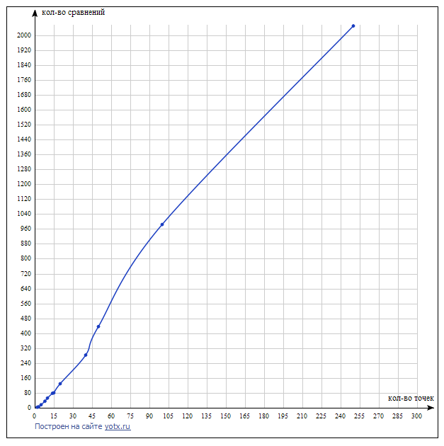
- зависимость количества присваиваний от размера массива
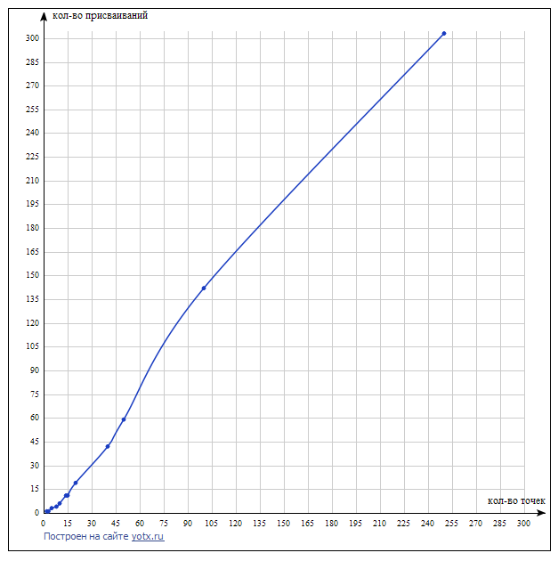
- зависимость времени выполнения от размера массива
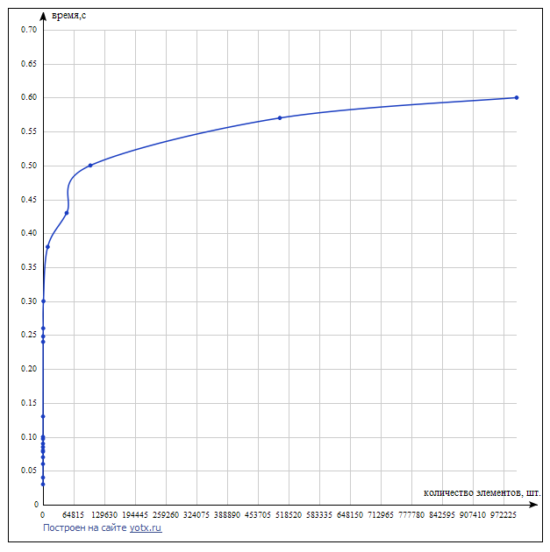
Полученные на практике зависимости совпадают с теоритическими, то есть при увеличении количества элементов массива многократно возрастают количество сравнений, количество присваиваний и время выполнения программы. Время работы быстрой сортировки (итеративной процедуры) примерно равно времени выполнения библиотечной функцией qsort.
- Текст программы:
#include <iostream>
#include <fstream>
#include <vector>
#include <stack>
#include <cstdlib>

using namespace std;
ifstream in("in.txt");
ofstream fout("out.txt");
typedef int Size_t;
typedef int Vector[2000000];
int compare (const void * a, const void * b);

void qsortxi(Vector a, Size_t size_t)
{
int compare=0,assign=0; //счетчики количества сравнений и присваиваний
int tmp, pivot; //элементы для переприсваиваний и опорный
stack <int> lows, highs; //стеки
int low, high, i, j; //фиксированные начальные значения

cout<<"Начало сортировки "<<endl;
fout<<"Начало сортировки "<<endl;
lows.push(0); //заносим в один стек 0
highs.push(size_t ); //заносим в другой стек размер массива

while (!lows.empty() ) //если стек не пуст
{
low = lows.top(); //переходим к первому элементу
lows.pop(); //удаляем 0
high = highs.top(); //переходим к первому элементу
highs.pop(); //удаляем размер
i = low;
j = high;
tmp = (int)(low + (high-low)/2); //ищем опорный элемент посередине
pivot = a[tmp];
cout<<"Левое: "<<low<<" Опорный элемент: "<<pivot<<" Правое: "<<high<<endl;
fout<<"Левое: "<<low<<" Опорный элемент: "<<pivot<<" Правое: "<<high<<endl;
do {
while (a[i] < pivot) { //если текущий справа элемент меньше опорного
i++; compare++;
}
while (a[j] > pivot) { //если текущий слева элемент больше опорного
j--; compare++;
}
if (i <= j) { compare++; //сравниваем 2 текущих элемента
if (a[i] > a[j]) {
cout<<"Обмен элементов: a["<<i<<"]="<<a[i]<<" и a["<<j<<"]="<<a[j]<<endl;
fout<<"Обмен элементов: a["<<i<<"]="<<a[i]<<" и a["<<j<<"]="<<a[j]<<endl;
tmp = a[i];
a[i] = a[j];
a[j] = tmp;
compare++;
assign++;
}
i++;
if (j > 0) {
j--; compare++;
}
}
} while (i <= j); //не уйти за пределы i,j

if (i < high) { compare++;
lows.push(i);
highs.push(high);
}
if (j > low) { compare++;
lows.push(low);
highs.push(j);
}
cout<<"Массив: ";
fout<<"Массив: ";
for(int k=0;k<=size_t;k++)
{
cout<<a[k]<<" ";
fout<<a[k]<<" ";
}
cout<<endl; fout<<endl;
}
cout<<"Количество сравнений= "<<compare<<endl;
cout<<"Количество обменов= "<<assign<<endl;
}

Vector vec;
int main()
{ Size_t i=0;
setlocale(LC_ALL, "rus"); // корректное отображение Кириллицы
int enter=0;
cout<<"Выберите тип ввода: 0-с консоли, 1-из файла ";
cin>>enter;
if(enter==1) {
if (!in.is_open()) // если файл не открыт
{cout << "Файл не может быть открыт!\n"; // сообщить об этом
exit(0);}
else
{ cout<<"Массив: ";
while(!in.eof())
{ in>>vec[i];
cout << vec[i] << ' ';
fout << vec[i] << ' ';
i++;
}
cout<<endl;
fout<<endl;
qsortxi( vec, i-1);
}}
else{
if(enter==0)
{
cout<<"Введите количество элементов в массиве ";
Size_t size=0;
cin>>size;
cout<<"Введите массив: ";
while(i!=size)
{ cin>>vec[i];
fout << vec[i] << ' ';
i++;
}
cout<<endl;
fout<<endl;
qsortxi(vec, size-1);
}
else {cout<<"Неверно выбран тип ввода данных";
exit(1);}
}
cout<<"Отсортированный массив: "<<endl;
fout<<"Отсортированный массив: "<<endl;
for(int k=0;k<i;k++)
{
cout<<vec[k]<<" ";
fout<<vec[k]<<" ";
}
cout<<endl;
fout<<endl;
cout<<"Сравнение с библиотечной функцией qsort: "<<endl;
int n;
qsort (vec, i, sizeof(int), compare);
for (n=0; n<i; n++) printf ("%d ",vec[n]);
in.close(); //закрытие файла
return 0;
}
int compare (const void * a, const void * b)
{
return ( *(int*)a - *(int*)b );
}

6. Вывод
В ходе данной работы были получены практические навыки работы с сортировкой массива и реализации алгоритма быстрой сортировки (итерационного варианта) на языке программирования С++.

